一、基本原理
假设我们想计算一个不规则图形的面积。蒙特卡洛方法的思路（也是最常见的教学案例）是：
用一个可以把该图形完全包围的规则图形（如矩形）覆盖它，已知规则图形的面积 A包围A包围。在该规则图形内大量随机撒点，比如总共撒 NN 个点。数出落在目标图形内部的点数 MM。
近似面积：
A目标≈A包围×MNA目标​≈A包围​×NM​
这是因为当 N→∞N→∞ 时，点落在目标内部的概率趋近于面积比。
从概率论角度，这利用了大数定律：当独立同分布样本量足够大时，样本均值依概率收敛于数学期望。
二、方法特点（优缺点）
优点
适应性强：对高维问题、复杂边界、非线性、随机过程等，传统数值方法可能很难处理，但蒙特卡洛往往只需增加采样次数。
实现简单：不要求问题具有可微性、连续性或特殊数据结构。
并行友好：每次采样都是独立的，可以大规模并行。
收敛速度与维度无关：在相同抽样次数下，误差 ∝1/N∝1/N​，高维时比网格法更有效（网格法误差随维度指数增长）。
缺点
收敛慢：要使误差减少一个数量级，需要增加 100 倍采样次数（因 NN​ 关系）。
统计误差：结果带有随机性，需要多次运行或大量样本才能较稳定。
依赖随机数质量：伪随机数生成器的均匀性和独立性很重要，低质量随机数会引入偏差。
三、主要应用领域
1. 物理与化学
粒子输运与辐射屏蔽：如中子、光子穿过材料的路径模拟（MCNP 程序）。
统计力学：模拟分子动力学或计算相变，例如使用 Metropolis 算法计算系统期望。
量子化学：量子蒙特卡洛方法求解薛定谔方程。
2. 金融工程
期权定价：对于欧式、美式、亚式、障碍期权等复杂衍生品，用蒙特卡洛模拟标的资产价格路径，估计期望收益的折现值。
风险价值（VaR）与信用风险：模拟市场因子变化，评估投资组合在给定时间内的潜在损失。
资产负债管理：模拟利率、汇率、违约率等随机过程。
3. 工程与可靠性
结构可靠性分析：已知材料强度、载荷等参数的概率分布，通过抽样估计结构失效概率。
电路容差分析：模拟元器件参数波动对电路性能的影响。
系统可靠性：对复杂系统（如核电、航空航天）进行故障树分析。
4. 计算机图形学与视觉
渲染中的路径追踪：模拟光线在场景中的随机传播，实现全局光照（GI）、软阴影、焦散等效果，是离线渲染的核心算法之一。
粒子系统与布料模拟：部分问题引入随机性以提高真实感或效率。
5. 优化与运筹学
随机搜索与模拟退火：用随机扰动跳出局部极值，逼近全局最优。
排队论：模拟机场、医院、数据中心等系统的平均等待时间、队列长度。
库存管理：随机需求下的订货策略模拟。
6. 统计与机器学习
贝叶斯推断：使用马尔可夫链蒙特卡洛（MCMC）方法从后验分布中采样（例如 Metropolis-Hastings、Gibbs 采样）。
集成学习：随机森林中用随机扰动生成多棵决策树，本质上利用了蒙特卡洛思想。
不确定性量化：在深度学习或物理模拟中输入参数的分布传播。
7. 数学与科学计算
高维积分：当维数高（如 d>10d>10）时，传统数值积分失效，蒙特卡洛方法成为重要选择。
逆问题求解：通过随机采样正则化参数或模型参数空间，评估解的不确定性。
蒙特卡洛方法计算定积分的思路
一、核心原理
定积分 ∫abf(x)dx∫ab​f(x)dx 的几何意义是曲线下方的面积。蒙特卡洛方法通过随机投点来近似这个面积：
选择包围区域的矩形：[a,b]×[0,M][a,b]×[0,M]，其中 MM 是 f(x)f(x) 在 [a,b][a,b] 上的最大值（或一个足够大的上界）在矩形内随机投掷 NN 个点统计落在曲线下方的点数 KK（即满足 y≤f(x)y≤f(x) 的点）面积比等于点数比，因此：
∫abf(x)dx≈矩形面积×KN=M×(b−a)×KN∫ab​f(x)dx≈矩形面积×NK​=M×(b−a)×NK​
二、方法改进（平均值法）
更高效的蒙特卡洛积分公式：
∫abf(x)dx≈b−aN∑i=1Nf(xi)∫ab​f(x)dx≈Nb−a​i=1∑N​f(xi​)
其中 xixi​ 是 [a,b][a,b] 上的均匀随机数。这相当于用函数值的平均值乘以区间长度。

代码运行结构（后面附代码）
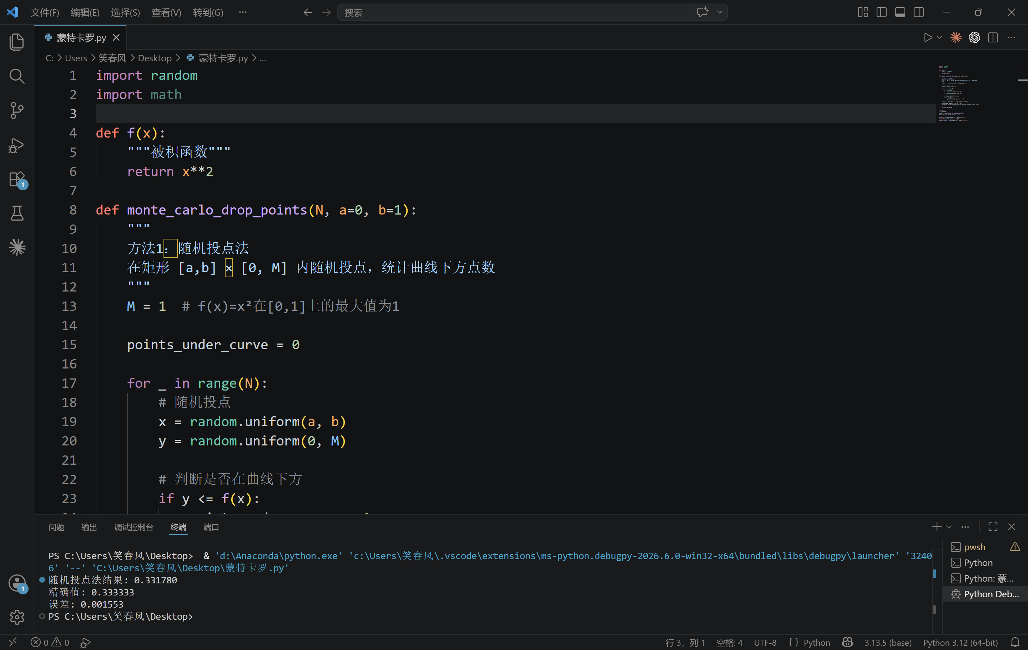

附：代码
import random
import math
def f(x):
"""被积函数"""
return x**2

def monte_carlo_drop_points(N, a=0, b=1):
"""
方法1：随机投点法
在矩形 [a,b] × [0, M] 内随机投点，统计曲线下方点数
"""
M = 1 # f(x)=x²在[0,1]上的最大值为1

points_under_curve = 0

for _ in range(N):
# 随机投点
x = random.uniform(a, b)
y = random.uniform(0, M)

# 判断是否在曲线下方
if y <= f(x):
points_under_curve += 1

# 面积 = 矩形面积 × (下方点数/总点数)
rectangle_area = M * (b - a)
integral = rectangle_area * (points_under_curve / N)

return integral

# 测试
N = 100000
result = monte_carlo_drop_points(N)
exact = 1/3 # ∫₀¹ x² dx = 1/3

print(f"随机投点法结果: {result:.6f}")
print(f"精确值: {exact:.6f}")
print(f"误差: {abs(result - exact):.6f}")

